2º curso / 2º cuatr,  Grado Ing, Inform,  Doble Grado Ing, Inform, y Mat, |  | Arquitectura de Computadores (AC)  Cuaderno de prácticas,  Bloque Práctico 1, Programación paralela I: Directivas OpenMP  Estudiante (nombre y apellidos): Miguel Ángel Cantarero López  Grupo de prácticas:  Fecha de entrega: 29/03/2016  Fecha evaluación en clase: 30/03/2016

[-RECORDATORIO, quitar todo este texto en rojo del cuaderno definitivo–
1, COMENTARIOS
1) Esta plantilla no sustituye al guion de prácticas, se ha preparado para ahorrarles trabajo, Las preguntas de esta plantilla se han extraído del guion de prácticas de programación paralela, si tiene dudas sobre el enunciado consulte primero el guion,
2) Este cuaderno de prácticas se utilizará para asignarle una puntuación durante la evaluación continua de prácticas y también lo utilizará como material de estudio y repaso para preparar el examen de prácticas escrito, Luego redáctelo con cuidado, y sea ordenado y claro,
3) No use máquinas virtuales,

2, NORMAS SOBRE EL USO DE LA PLANTILLA
1) Usar interlineado SENCILLO,
2) Respetar los tipos de letra y tamaños indicados:
- Calibri-11 o Liberation Serif-11 para el texto
- Courier New-10 o Liberation Mono-10 para nombres de fichero, comandos, variables de entorno, etc,, cuando se usan en el texto,
- Courier New o Liberation Mono de tamaño 8 o 9 para el código fuente en los listados de código fuente,
- Formatee el código fuente de los listados para que sea legible, limpio y claro, Consulte, como ejemplo, los Listados 1 y 2 del guion (tabule, comente, …)
3) Insertar las capturas de pantalla donde se pidan y donde se considere oportuno
Recuerde que debe adjuntar al zip de entrega, el pdf de este fichero, todos los ficheros con código fuente implementados/utilizados y el resto de ficheros que haya implementado/utilizado (scripts, hojas de cálculo, etc,), lea la Sección 1,4 del guion]
Ejercicios basados en los ejemplos del seminario práctico
- Usar la directiva parallel combinada con directivas de trabajo compartido en los ejemplos bucle-for,c y sections,c del seminario, Incorporar el código fuente resultante al cuaderno de prácticas,

RESPUESTA: código fuente bucle-forModificado,c
#include <stdio,h>
#include <stdlib,h>
#include <omp,h>

int main(int argc, char ** argv)
{
int i, n = 9;
if(argc < 2) {
fprintf(stderr,"\n[ERROR] - Falta no iteraciones \n");
exit(-1);
}
n = atoi(argv[1]);
#pragma omp parallel
{
#pragma omp for
for (i=0; i<n; i++)
printf("thread %d ejecuta la iteración %d del bucle\n",
omp_get_thread_num(),i);
}
return(0);
}

RESPUESTA: código fuente sectionsModificado,c
/* Tipo de letra Courier New o Liberation Mono, Tamaño 8 o 9,*/
/* COPIAR Y PEGAR CÓDIGO FUENTE AQUÍ*/
/* INTERLINEADO SENCILLO */

#include <stdio,h>
#include <stdlib,h>
#include <omp,h>

int main(int argc, char ** argv)
{
#include <stdio,h>
#include <omp,h>
void funcA() {
printf("En funcA: esta sección la ejecuta el thread%d\n",
omp_get_thread_num());
}
void funcB() {
printf("En funcB: esta sección la ejecuta el thread%d\n",
omp_get_thread_num());
}
main() {
#pragma omp parallel
{
#pragma omp sections
{
#pragma omp section
(void) funcA();
#pragma omp section
(void) funcB();
}
}

- Imprimir los resultados del programa single,c usando una directiva single dentro de la construcción parallel en lugar de imprimirlos fuera de la región parallel, Añadir lo necesario, dentro de la nueva directiva single incorporada, para que se imprima el identificador del thread que ejecuta el bloque estructurado de la directiva single, Incorpore en su cuaderno de trabajo el código fuente y volcados de pantalla con los resultados de ejecución obtenidos,
RESPUESTA: código fuente singleModificado,c

/* Tipo de letra Courier New o Liberation Mono, Tamaño 8 o 9,*/
/* COPIAR Y PEGAR CÓDIGO FUENTE AQUÍ*/
/* INTERLINEADO SENCILLO */

#include <stdio,h>
#include <stdlib,h>
#include <omp,h>

int main(int argc, char ** argv)
{
#include <stdio,h>
#include <omp,h>
main() {
int n = 9, i, a, b[n];
for (i=0; i<n; i++) b[i] = -1;
#pragma omp parallel
{
#pragma omp single
{ printf("Introduce valor de inicialización a: ");
scanf("%d", &a );
printf("Single ejecutada por el thread %d\n",
omp_get_thread_num());
}
#pragma omp for
for (i=0; i<n; i++)
b[i] = a;

#pragma omp single
{
printf("Dentro de la región parallel:\n");
for (i=0; i<n; i++)
printf("b[%d] = %d\t",i,b[i]);
printf("\n");
printf("Single ejecutada por el thread %d\n",
omp_get_thread_num());

}
}
}
}
CAPTURAS DE PANTALLA:
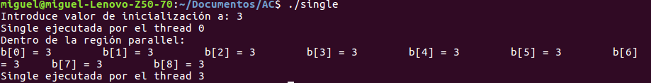

- Imprimir los resultados del programa single,c usando una directiva master dentro de la construcción parallel en lugar de imprimirlos fuera de la región parallel, Añadir lo necesario, dentro de la nueva directiva master incorporada, para que se imprima el identificador del thread que ejecuta el bloque estructurado de la directiva master, Incorpore en su cuaderno el código fuente y volcados de pantalla con los resultados de ejecución obtenidos, ¿Qué diferencia observa con respecto a los resultados de ejecución del ejercicio anterior?
RESPUESTA: código fuente singleModificado2,c

/* Tipo de letra Courier New o Liberation Mono, Tamaño 8 o 9,*/
/* COPIAR Y PEGAR CÓDIGO FUENTE AQUÍ*/
/* INTERLINEADO SENCILLO */

#include <stdio,h>
#include <stdlib,h>
#include <omp,h>

main() {
int n = 9, i, a, b[n];
for (i=0; i<n; i++) b[i] = -1;
#pragma omp parallel
{
#pragma omp single
{ printf("Introduce valor de inicialización a: ");
scanf("%d", &a );
printf("Single ejecutada por el thread %d\n",
omp_get_thread_num());
}
#pragma omp for
for (i=0; i<n; i++)
b[i] = a;

#pragma omp master
{
printf("Dentro de la región parallel:\n");
for (i=0; i<n; i++)
printf("b[%d] = %d\t",i,b[i]);
printf("\n");
printf("Single ejecutada por el thread %d\n",
omp_get_thread_num());

}
}
}
CAPTURAS DE PANTALLA:
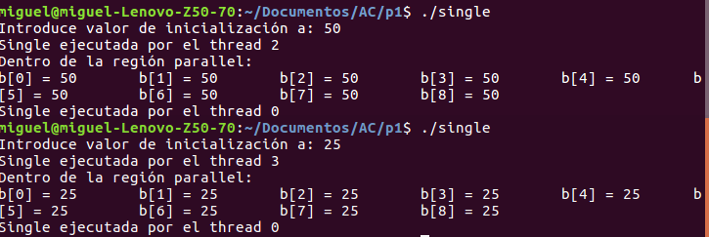

RESPUESTA A LA PREGUNTA: la diferencia entre single y master, es que con master siempre la hebra que ejecuta el proceso es la 0, como habiamos visto, con omp_single, la hebra que lo ejecutó fue la 3

- ¿Por qué si se elimina directiva barrier en el ejemplo master,c la suma que se calcula e imprime no siempre es correcta? Responda razonadamente,
RESPUESTA: la directiva barrier hace que los threads se esperen entre sí, lo que provoca que ninguno haya terminado su ejecución antes que otro, si quitamos barrier de ese programa, puede ocurrir que el thread encargado de la suma global se ejecute sin haber esperado a que todos los threads terminen su suma, lo que provoca que la suma global sea incorrecta,

Resto de ejercicios
- El programa secuencial C del Listado 1 calcula la suma de dos vectores (v3 = v1 + v2; v3(i) = v1(i) + v2(i), i=0,…N-1), Generar el ejecutable del programa del Listado 1 para vectores globales, Usar time (Lección 3/ Tema 1) en la línea de comandos para obtener, en el PC local, el tiempo de ejecución (elapsed time) y el tiempo de CPU del usuario y del sistema generado, Obtenga los tiempos para vectores con 10000000 componentes, ¿La suma de los tiempos de CPU del usuario y del sistema es mayor o igual que el tiempo real (elapsed)? Justifique la respuesta,
CAPTURAS DE PANTALLA:
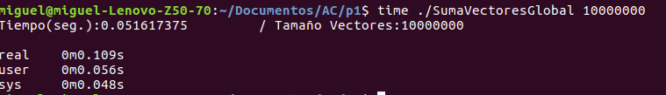

La suma de user + system es casi igual al tiempo real de CPU ya que sólo se esta usando un procesador para ejecutar el programa, la pequeña diferencia entre ambos tiempos está en las operaciones de E/S

- Generar el código ensamblador a partir del programa secuencial C del Listado 1 para vectores globales (para generar el código ensamblador tiene que compilar usando -S en lugar de -o), Utilice el fichero con el código fuente ensamblador generado y el fichero ejecutable generado en el ejercicio 5 para obtener para atcgrid los MIPS (Millions of Instructions Per Second) y los MFLOPS (Millions of FLOating-point Per Second) del código que obtiene la suma de vectores (código entre las funciones clock_gettime()); el cálculo se debe hacer para 10 y 10000000 componentes en los vectores (consulte la Lección 3/Tema1 AC), Incorpore el código ensamblador de la parte de la suma de vectores en el cuaderno,
CAPTURAS DE PANTALLA:
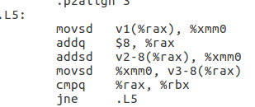

RESPUESTA: El bloque .L5 es el bucle for de nuestro programa. Tiene un total de 5 instrucciones máquina, y tarda 0.56 segundos en ejecutarse , para N=10000000 tenemos que atc grid tiene una velocudad de 50000000 / ( 0,071610613 * 10 ⁶) = 698,22 MIPS
Con N = 10 : 50 / ( 0.0000007832 *10⁶) = 63,84 MIPS
Para los MFLOPS, tenemos que ver las intrucciones en coma flotante, que en nuestro caso sólo tenemos una (movsd) , para N = 10000000: 10000000 / ( 0,071610613 * 10 ⁶) =139064 MFLOPS
N= 10 : 10 / (0.000007832 * 10 ⁶) =12,76 MFLOPS
RESPUESTA:
código ensamblador generado de la parte de la suma de vectores
/* Tipo de letra Courier New o Liberation Mono, Tamaño 8 o 9,*/
/* COPIAR Y PEGAR CÓDIGO FUENTE AQUÍ*/
/* INTERLINEADO SENCILLO */
,L5:
movsd v1(%rax), %xmm0
addq $8, %rax
addsd v2-8(%rax), %xmm0
movsd %xmm0, v3-8(%rax)
cmpq %rax, %rbx
jne ,L5

- Implementar un programa en C con OpenMP, a partir del código del Listado 1, que calcule en paralelo la suma de dos vectores (v3 = v1 + v2; v3(i)=v1(i)+v2(i), i=0,…N-1) usando las directivas parallel y for, Se debe paralelizar también las tareas asociadas a la inicialización de los vectores, Como en el código del Listado 1 se debe obtener el tiempo (elapsed time) que supone el cálculo de la suma, Para obtener este tiempo usar la función omp_get_wtime(), que proporciona el estándar OpenMP, en lugar de clock_gettime(), NOTAS: (1) el número de componentes N de los vectores debe ser un argumento de entrada al programa; (2) se deben inicializar los vectores antes del cálculo; (3) se debe asegurar que el programa calcula la suma correctamente imprimiendo todos los componentes del vector resultante, v3, para varios tamaños pequeños de los vectores (por ejemplo, N = 8 y N=11); (5) se debe imprimir sea cual sea el tamaño de los vectores el tiempo de ejecución del código paralelo que suma los vectores y, al menos, el primer y último componente de v1, v2 y v3 (esto último evita que las optimizaciones del compilador eliminen el código de la suma),
RESPUESTA: código fuente implementado
/* Tipo de letra Courier New o Liberation Mono, Tamaño 8 o 9,*/
/* COPIAR Y PEGAR CÓDIGO FUENTE AQUÍ*/
/* INTERLINEADO SENCILLO */

Para ejecutar use: SumaVectoresC longitud
*/
#include <stdlib,h> // biblioteca con funciones atoi(), malloc() y free()
#include <stdio,h> // biblioteca donde se encuentra la función printf()
#include <time,h> // biblioteca donde se encuentra la función clock_gettime()
//#define PRINTF_ALL// comentar para quitar el printf que imprime todos los componentes

#ifdef _OPENMP
#include <omp,h>
#else
#define omp_get_thread_num() 0
#define omp_get_num_threads() 1
#endif

int main(int argc, char** argv)
{
int i;
double cgt1,cgt2;
double ncgt; //para tiempo de ejecución
//Leer argumento de entrada (nº de componentes del vector)
if (argc<2)
{
printf("Faltan nº componentes del vector\n");
exit(-1);
}

unsigned int N = atoi(argv[1]); // Máximo N =2^32-1=4294967295 (sizeof(unsigned int) = 4 B)

double *v1, *v2, *v3;
v1 = (double*) malloc(N*sizeof(double));// malloc necesita el tamaño en bytes
v2 = (double*) malloc(N*sizeof(double)); //si no hay espacio suficiente malloc devuelve NULL
v3 = (double*) malloc(N*sizeof(double));
if ( (v1==NULL) || (v2==NULL) || (v3==NULL) )
{
printf("Error en la reserva de espacio para los vectores\n");
exit(-2);
}

//Inicializar vectores con parallel
#pragma omp parallel
{
#pragma omp for
for(i=0; i<N; i++)
{
v1[i] = N*0,1+i*0,1; v2[i] = N*0,1-i*0,1; //los valores dependen de N
}

#pragma omp single
{
cgt1 = omp_get_wtime();
}
//Calcular suma de vectores
#pragma omp for
for(i=0; i<N; i++)
v3[i] = v1[i] + v2[i];

#pragma omp single
{
cgt2 = omp_get_wtime();
}
}
ncgt = cgt2-cgt1;

//Imprimir resultado de la suma y el tiempo de ejecución
#ifdef PRINTF_ALL
printf("Tiempo(seg,):%11,9f\t Tamaño Vectores:%u\n",ncgt,N);
for(i=0; i<N; i++)
printf("V1[%d]+V2[%d]=V3[%d](%8,6f+%8,6f=%8,6f) \n", i,i,i,v1[i],v2[i],v3[i]);
#else
printf("Tiempo(seg,):%11,9f\t Tamaño Vectores:%u\n V1[0]+V2[0]=V3[0]\t(%8,6f+%8,6f=%8,6f)\n V1[%d]+V2[%d]=V3[%d]\t(%8,6f+%8,6f=%8,6f) \n", ncgt,N,v1[0],v2[0],v3[0],N-1,N-1,N-1,v1[N-1],v2[N-1],v3[N-1]);
#endif

free(v1); // libera el espacio reservado para v1
free(v2); // libera el espacio reservado para v2
free(v3); // libera el espacio reservado para v3

return 0;
}

(RECUERDE ADJUNTAR CÓDIGO FUENTE AL ,ZIP)
CAPTURAS DE PANTALLA (compilación y ejecución para N=8 y N=11):

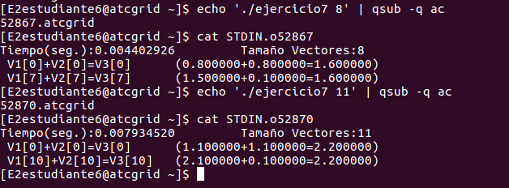

- Implementar un programa en C con OpenMP, a partir del código del Listado 1, que calcule en paralelo la suma de dos vectores usando las parallel y sections/section (se debe aprovechar el paralelismo de datos usando estas directivas en lugar de la directiva for); es decir, hay que repartir el trabajo (tareas) entre varios threads usando sections/section, Se debe paralelizar también las tareas asociadas a la inicialización de los vectores, Para obtener este tiempo usar la función omp_get_wtime() en lugar de clock_gettime(), NOTAS: (1) el número de componentes N de los vectores debe ser un argumento de entrada al programa; (2) se deben inicializar los vectores antes del cálculo; (3) se debe asegurar que el programa calcula la suma correctamente imprimiendo todos los componentes del vector resultante, v3, para tamaños pequeños de los vectores (por ejemplo, N = 8 y N=11); (5) se debe imprimir sea cual sea el tamaño de los vectores el tiempo de ejecución del código paralelo que suma los vectores y, al menos, el primer y último componente de v1, v2 y v3 (esto último evita que las optimizaciones del compilador eliminen el código de la suma),
RESPUESTA: código fuente implementado
/* Tipo de letra Courier New o Liberation Mono, Tamaño 8 o 9,*/
/* COPIAR Y PEGAR CÓDIGO FUENTE AQUÍ*/
/* INTERLINEADO SENCILLO */

#include <stdio,h>
#include <stdlib,h>
#include <omp,h>

int main(int argc, char ** argv)
{
…
}

(RECUERDE ADJUNTAR CÓDIGO FUENTE AL ,ZIP)
CAPTURAS DE PANTALLA (compilación y ejecución para N=8 y N=11):

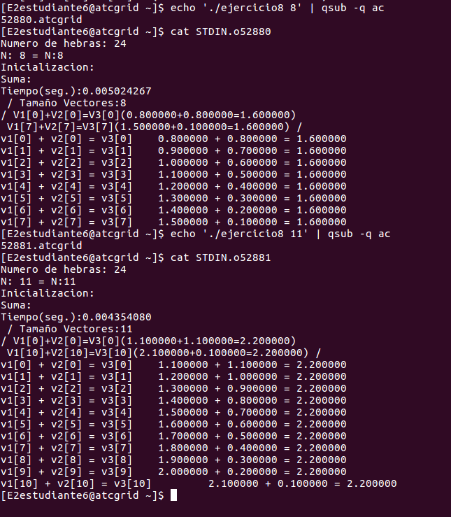

- ¿Cuántos threads y cuántos cores como máximo podría utilizar la versión que ha implementado en el ejercicio 7? Razone su respuesta, ¿Cuántos threads y cuantos cores como máximo podría utilizar la versión que ha implementado en el ejercicio 8? Razone su respuesta,
RESPUESTA: Tanto en el ejercicio 7, como en el 8, se podrán usar el número máximo de threads que tenga la máquina en la que los ejecutemos, ya que no hemos puesto un valor fijo a la variable de entorno OMP__NUM_TRHEADS, la única diferencia es que en el ejercicio 8 al usar las directivas section/sections, habrá algunas hebras que estén sin hacer nada, En cuanto a los cores, no les afecta la directiva sections, por tanto se podrán utilizar todos los que tenga la máquina,

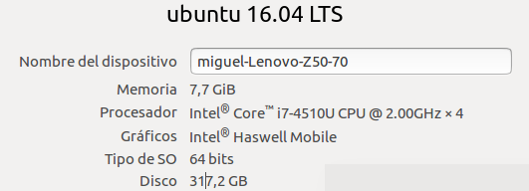
- Rellenar una tabla como la Tabla 2Error: no se encontró el origen de la referencia para atcgrid y otra para el PC local con los tiempos de ejecución de los programas paralelos implementados en los ejercicios 7 y 8 y el programa secuencial del Listado 1, Generar los ejecutables usando -O2, En la tabla debe aparecer el tiempo de ejecución del trozo de código que realiza la suma en paralelo (este es el tiempo que deben imprimir los programas), Ponga en la tabla el número de threads/cores que usan los códigos, Represente en una gráfica los tres tiempos, NOTA: Nunca ejecute en atcgrid código que imprima todos los componentes del resultado,

PC LOCAL

Nº de Componentes | T, secuencial vect, Globales  1 thread/core | T, paralelo (versión for)  4 threads/cores | T, paralelo (versión sections)  4threads/cores
16384 | 0,000459093 | 0,000022293 | 0,001370765
32768 | 0,000523397 | 0,000038070 | 0,001194434
65536 | 0,000516479 | 0,000071646 | 0,001335261
131072 | 0,000661566 | 0,000188984 | 0,003190665
262144 | 0,001416105 | 0,000576006 | 0,001923438
524288 | 0,002499056 | 0,002189506 | 0,002934100
1048576 | 0,004237979 | 0,005713070 | 0,005053191
2097152 | 0,007257566 | 0,007815435 | 0,009167419
4194304 | 0,013917733 | 0,016457424 | 0,021818648
8388608 | 0,027605107 | 0,032657924 | 0,034293114
16777216 | 0,056069228 | 0,066859450 | 0,071170978
33554432 | 0,107689123 | 0,132754391 | 0,140103341
67108864 | 0,225196023 | 0,261722114 | 0,135870531

Nº de Componentes | T, secuencial vect, Globales  1 thread/core | T, paralelo (versión for)  24threads/12cores | T, paralelo (versión sections)  24 threads/12cores
16384 | 0,000092378 | 0,005472338 | 0,003643211
32768 | 0,000220362 | 0,004353775 | 0,004106058
65536 | 0,000397277 | 0,004173607 | 0,004518447
131072 | 0,000789997 | 0,004212912 | 0,004353620
262144 | 0,001591708 | 0,000244908 | 0,002559813
524288 | 0,003274392 | 0,000414466 | 0,004489213
1048576 | 0,005273797 | 0,005419059 | 0,005191388
2097152 | 0,010273384 | 0,004257943 | 0,009101933
4194304 | 0,020101895 | 0,007194029 | 0,014077688
8388608 | 0,040477963 | 0,009448096 | 0,025861256
16777216 | 0,079348059 | 0,018393714 | 0,047015825
33554432 | 0,157875089 | 0,036317537 | 0,066828836
67108864 | 0,313404195 | 0,071610613 | 0,070353243

1

- Rellenar una tabla como la Tabla 3 para el PC local con el tiempo de ejecución, tiempo de CPU del usuario y tiempo CPU del sistema obtenidos con time para el ejecutable del ejercicio 7 y para el programa secuencial del Listado 1, Ponga en la tabla el número de threads/cores que usan los códigos, ¿El tiempo de CPU que se obtiene es mayor o igual que el tiempo real (elapsed)? Justifique la respuesta,

RESPUESTA: En el tiempo secuencial, el TCPU es casi igual que el tiempo real, como en el ejercicio 4, por el mismo motivo de que sólo estamos usando un procesador. Pero en el pararell, El TCPU es mayor que el Treal, debido a que tenemos 4 cores, y el TCPU será la suma de los tiempos de cada core, mientras que el real es el que ha tardado el programa en ejecutarse .

Tabla 3, Tiempos de ejecución de la versión secuencial de la suma de vectores y de las dos versiones paralelas, Sustituir en el encabezado de la tabla “¿?” por el número de threads utilizados,
Nº de Componentes | Tiempo secuencial vect, Globales  1 thread/core  Elapsed CPU-user CPU- sys | Tiempo paralelo/versión for  4 Threads/cores  Elapsed CPU-user CPU- sys
65536 | 00.003, 0.000, 0.000 | 00.005, 0.008, 0.00
131072 | 00.003, 0 .00, 0.00 | 00.004, 0.008, 0.00
262144 | 00.005, 0.00, 0.004 | 00.001, 0.00, 0.00
524288 | 00.01, 0.004 0.004 | 00.002, 0.01, 0.00
1048576 | 00.01, 0.005 0.004 | 00.012, 0.028, 0.01
2097152 | 00.02, 0.01, 0.009 | 00.03, 0.05, 0.02
4194304 | 00.04, 0.02, 0.01 | 00.04, 0.09, 0.04
8388608 | 00.08, 0.06, 0.01 | 00.08, 0.14, 0.11
16777216 | 00.14, 0.10, 0.04 | 00.16, 0.36, 0.13
33554432 | 00.28, 0.20, 0.06 | 00.32, 0.72, 0.26
67108864 | 00.55, 0.37, 0.17 | 00.66, 1.39, 0.54

